**MASJID JAMEK KAMPUNG BANGGOL**

**JALAN POKOK SENA**

**13220 KEPALA BATAS**

**PULAU PINANG**

**JAIPP/PMS/30/04/04**

**TELEFON : PENGERUSI ( 0134261646 ), SETIAUSAHA ( 0134336532 )**

Bil ( 26 ).MJKB/2019/011 Tarikh : 08 Oktober 2019

Tuan / Puan,

**MESYUARAT AHLI JAWATANKUASA MASJID JAMEK KG BANGGOL BIL. 10/2019**

Saya dengan hormatnya diarah merujuk kepada perkara di atas untuk perhatian tuan.

2. Untuk makluman Tuan / Puan, Mesyuarat Ahli Jawatankuasa Masjid Kampung Banggol akan diadakan pada tarikh, masa dan tempat seperti berikut:-

Tarikh : **11 Oktober 2019 ( Jumaat )**

Masa : **9:30 Malam**

Tempat : **Rumah En. Mohd Sobri Bin Saleh (Pengerusi)**

3. Agenda Mesyuarat adalah seperti berikut:

1. Ucapan Pengerusi
2. Membentang dan mengesahkan minit mesyuarat bil 09/2019
3. Perkara-perkara berbangkit
4. Membentang dan mengesahkan laporan kewangan
5. Arahan semasa JHEAIPP/MAIPP/ZAKAT dan lain-lain.
6. Hal-hal lain
7. Penutup

4. Sukacita tuan-tuan dijemput hadir ke mesyuarat tersebut.

Sekian, terima kasih.

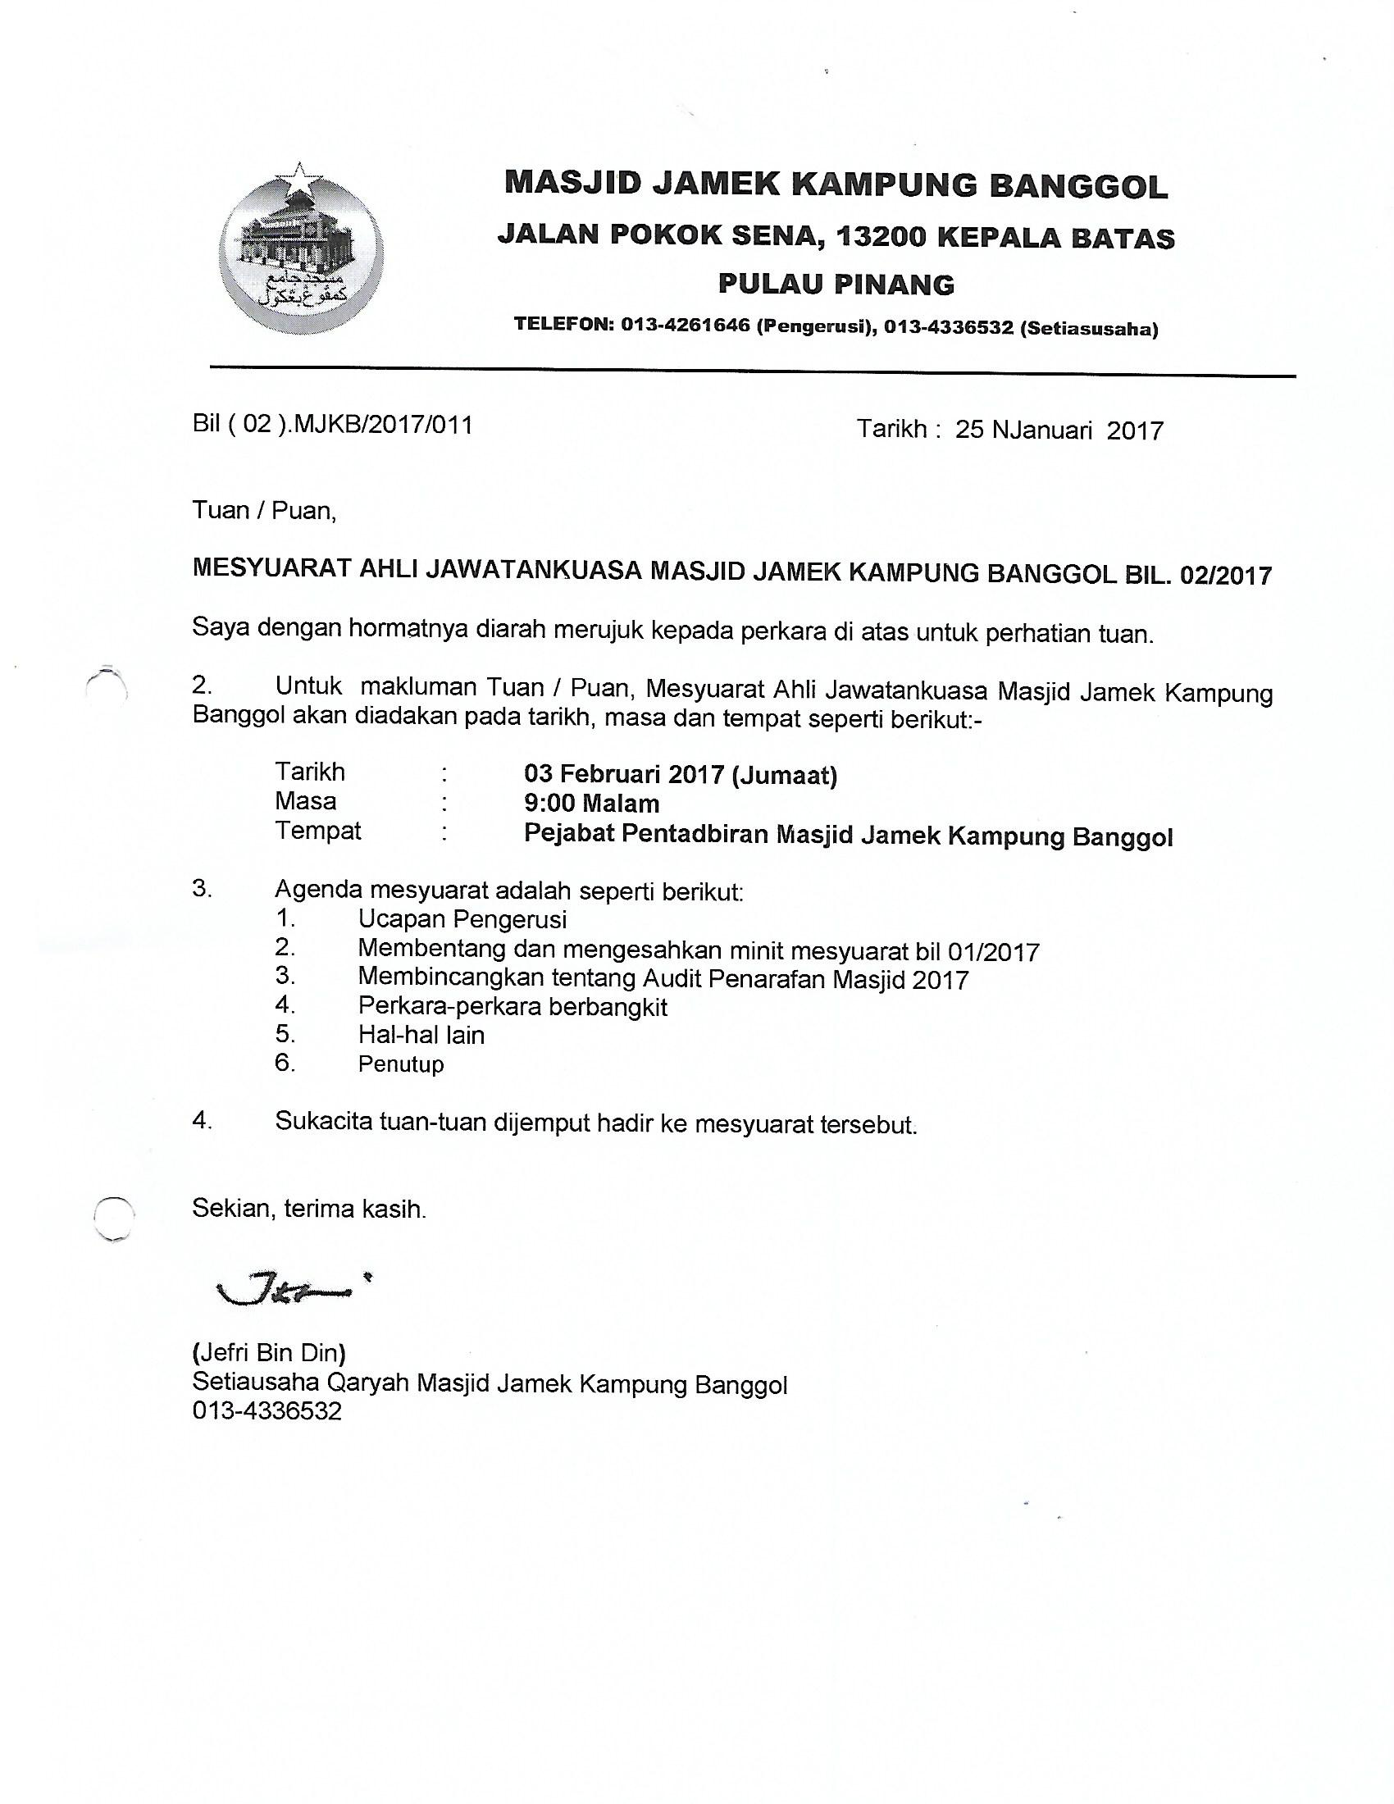

**(**Jefri Bin Din**)**

Setiausaha Qaryah Masjid Kampung Banggol

013-4336532

**MASJID JAMEK KAMPUNG BANGGOL**

**JALAN POKOK SENA**

**13220 KEPALA BATAS**

**PULAU PINANG**

**JAIPP/PMS/30/04/04**

**TELEFON : PENGERUSI ( 0134261646 ), SETIAUSAHA ( 0134336532 )**

**MINIT MESYUARAT AHLI JAWATANKUASA MASJID JAMEK KAMPUNG BANGGOL BIL 09/2019**

Tarikh : 06 September 2019

Masa : 09:30 MALAM

Tempat : Rumah En. Mohd Sobri Bin Saleh (Pengerusi)

**KEHADIRAN :**

1. Encik Mohd Sobri Bin Saleh - Pengerusi
2. Encik Jefri Bin Din - Setiausaha
3. Encik Mohd Saiful Bin Rosli - Pen. Setiausaha
4. Encik Mohd Zaidi Bin Zainol Abidin - Pen. Bendahari
5. Tuan Haji Nasri Bin Hashim - Imam
6. Encik Zulkifli Bin Hashim - Bilal
7. Encik Othman Bin Omar - Bilal
8. En. Suhaimi Bin Ahmad - Siak
9. Tuan Haji Ramli Bin Othman
10. Encik Zabidi Bin Awang
11. Tuan Haji Yusop Bin Che Mat
12. Tuan Haji Sohaimi Bin Razali
13. Encik Mohamad Fadzli Bin Ibrahim
14. Puan Jarina Binti Chek Omar
15. Puan Tuan Bidah Binti Syed Muhammad

**TIDAK HADIR**

1. Encik Mohd Faissol Bin Che Ahmad - Timb. Pengerusi
2. Encik Kamal Bin Hussain - Bendahari
3. En. Mohd Rizam bin Ishak - Siak
4. Encik Mohamad Hanif Bin Abdullah
5. Encik Mohammad Rosli bin Yusof
6. Encik Saidon Bin Abdul Karim

|  |  |  |
| --- | --- | --- |
| **BIL** | **PERKARA** | **TINDAKAN** |
| **1.** | **UCAPAN PENGERUSI**  Tuan Pengerusi mengucapkan salam dan mengalu-alukan kehadiran semua pegawai dan ahli jawatankuasa yang hadir. Majlis dimulakan dengan bacaan Surah Al Fatihah untuk dihadiahkan kepada junjungan besar Nabi Muhammad S.A.W, ahli keluarga baginda, para sahabat, para tabein dan seluruh muslimin dan muslimat.  Tuan pengerusi mengingatkan kepada semua pegawai dan ahli jawatankuasa supaya menepati masa mesyuarat. |  |
| **2.** | **MEMBENTANG DAN MENGESAHKAN MINIT MESYUARAT BIL 08/2019**  Penolong setiausaha membentangkan minit mesyuarat bil 08/2019. Tuan Haji Sohaimi Bin Razali mencadangkan minit mesyuarat bil 08/2019 yang lalu disahkan dan disokong oleh Tuan Haji Ramli Bin Othman | Setiausaha |
| **3.** | **PERKARA-PERKARA BERBANGKIT**  **3.1 Membentangkan Laporan Terkini Pembinaan Masjid Baru**   * Proses pembinaan sekitar 75%     **Anggaran Kos Yang diperlukan untuk bangunan baru MJKB**   * Hiasan Dalaman RM120,000.00 * Kipas Gergasi RM40,000.00 * Penghawa Dingin RM140,000.00 * Karpet RM26,000 * Mimbar RM43,000   **3.2 MEMBENTANG SKIM PENGURUSAN JENAZAH PERCUMA (SPJP)**   * Tiada kematian sepanjang bulan ogos 2019 * 30 kematian yang menyertai SPJP sepanjang tempoh 2019 * Kempen mendaftar anak qaryah semula jika masih ada anak qarayah yang belum berdaftar.   **3.3 ANAK QARYAH YANG TIDAK HADIR SOLAT JUMAAT**   * Program ziarah akan dilaksanakan pada masa terdekat. * Senarai nama untuk mengesan anak qaryah yang tidak hadir solat jumaat akan dibuat. * Risalah dakwah akan diedarkan semasa ziarah.   **3.4 PEMBELIAN TANAH BERSEBELAHAN MASJID JAMEK KAMPUNG BANGGOL**   * 7880 kaki persegi tanah wakaf telah terjual daripada jumlah 8383 kaki persegi milik Masjid Jamek Kampung Banggol * Jumlah tanah wakaf keseluruhan adalah 25150 kaki persegi. * Pembelian tanah seterusnya akan dibuat dalam masa terdekat.   **3.5 VIDEO DAN GAMBAR UNTUK GALERI MJKB**   * Replika siap sepenuhnya dan galeri untuk sejarah masjid lama Kampung Banggol akan dibuat. * Lawatan ke Galeri P Ramlee di Pulau Pinang akan dibuat untuk dijadikan panduan bagi penyediaan galeri Masjid Jamek Kampung Banggol     **3.6 MASALAH DADAH**   * Gejala dadah di dalam kampung semakin aktif dan membimbangkan. * Signboard dan banner akan dibuat bagi mencegah gejala ini.   **3.7 BORANG PENILAIAN PRESTASI**   * Borang penilaian prestasi imam, bilal, siak dan pembantu tadbir akan diedarkan kepada semua Jemaah.   **3.8 METER TNB DI KUBUR BARU**   * Pihak jawatanjuasa dikehendaki memasang meter tnb dengan kadar segera di tanah perkuburan kubur baru.   **3.9 JANA PENDAPATAN**   * Pihak jawatankuasa bercadang membuat calendar, songkok dalam menjada pendapatan anak qaryah. * Selain itu satu kertas kerja untuk penanaman pokok sawit bagi tujuan wakaf akan dibuat untuk anak qaryah menanam satu pokok sawit bagi setiap rumah. | Biro Pembangunan Masjid Baru  Biro Kebajikan dan Kemasyarakatan  Biro Dakwah  Biro Pembangunan Masjid Baru  Biro Penerangan |
| **4.** | **MEMBENTANG DAN MELULUSKAN LAPORAN KEWANGAN**   * Bendahari membentangkan laporan kewangan bulan Ogos 2019. Puan Tuan Bidah Binti Syed Muhammad mengesahkan dan disokong oleh Tuan Haji Sohaimi Bin Razali. * Menampal maklumat pendapatan dam pembelanjaan kewangan Masjid Jamek Kampung Banggol untuk makluman anak qaryah. | Bendahari |
| **5.** | **ARAHAN SEMASA JHAIPP / MAIPP / ZAKAT**  Pengerusi telah membaca semua surat masuk daripada Jabatan untuk makluman semua ahli mesyuarat. Antara surat-surat tersebut :   * 19 Ogos 2019   Surat perletakan Tuan Haji Md Suki Bin Husin sebagai imam di Masjid Jamek Kampung Banggol.   * 20 Ogos 2019   Jemputan Majlis Sambutan Maal Hijrah Peringkat Negeri Pulau Pinang. |  |
| **6.** | **MESYUARAT AGUNG MASJID JAMEK KAMPUNG BANGGOL**   * Mesyuarat agung MJKB diadakan pada   **TARIKH** : 19 Februari 2019 (Ahad)  **MASA** : 08.00 malam (selepas solat maghrib)  **TEMPAT** : Masjid Sementara Surau Haji Ahmad Tuan Husin   * Usul-usul yang dibangkitkan:   **Usul Tuan Haji Nasir Bin Ismail**   * Tuan Haji Nasir Bin Ismail menggesa surat permohonan van jenazah baru dihantar kepada agensi-agensi berkaitan.   **Usul Tuan Haji Azman Bin Hassan**   * Tuan Haji Azman Bin Nasir bertanya tentang status naiktaraf kubur. * Pengerusi memaklumkan naik taraf kubur tidak lulus kerana terdapat kubur lain yang boleh digunakan anak qaryah. |  |
| **7.** | **AGENDA IMAM**   * Tuan Haji Nasri Bin Hashim mencadangkan anak Dr. Latif iaitu Imam Fitri menggantikan Imam Jamil yang meletak jawatan manakala Tuan. Haji Khairul sebagai imam ketiga. * Tuan Haji Nasri Bin Hashim juga mencadangkan imam ketiga diberi imbuhan saguhati berjumlah RM500, Bilal / imam (En. Kamal Bin Hussain) RM300 manakala khatib dan bilal tambahan jumaat RM50. Mesyuarat bersetuju dengan mengambil kira kekuatan kewangan kelak. * Tuan setiausaha bercadang berjumpa dahulu dengan Imam Fitri sebelum tawaran imam diberikan. Cadangan menghantar dua nama kepada PADKB iaitu Imam Fitri dan Tuan Haji Khairul. * Cadangan jadual cuti imam diwujudkan. Seminggu sehari cuti untuk imam. * Ahli jawatankuasa memaklumkan agar imam mesti memberi komitmen semasa bertugas supaya tidak berlaku masalah ketiadaan imam. * Tuan Haji Nasri Bin Hashim memaklumkan bahawa Imam Fitri tidak mampu bertugas pada waktu maghrib dan isyak. Beliau juga memaklumkan bilal adalah pengganti bagi imam sekiranya imam tidak ada. |  |
| **7.** | **HAL-HAL LAIN**  **7.1 MEMBUKA TENDER UNTUK KERJA-KERJA MENYUSUN BATU NISAN DI KUBUR**   * Pihak jawatakjuasa bersetuju membuka tender untuk kerja-kerja menyusun batu nisan serta menambak sedikit bahagian kubur. Pengerusi memaklumkan agar dibuat gred di bahagian kubur supaya mudah penyusunan batu nisan dibuat.   **7.2 LAMPU DISEBELAH JALAN KE SURAU HAJI AHMAD TUAN HUSSAIN**   * Mesyuarat bersetuju memang lampu di sebelah jalan menuju ke masjid sementara memandangkan keadaan yang gelap terutama semasa solat subuh.   **7.3 JADUAL KULIAH**   * Jadual kuliah tetap akan dibuat bagi memudahkan anak qaryah membawa kitab semasa pengajian. |  |
| **8.** | **PENUTUP**  Tuan Pengerusi mengucapkan terima kasih kepada semua yang hadir dan meminta semua Biro mengambil tindakan segera berkaitan dengan isu yang dibangkitkan.  Mesyuarat ditangguh pada jam 12.15 pagi |  |

**Disediakan Oleh, Disahkan Oleh**





**……………………………… …………………………………**

**( JEFRI BIN DIN ) ( MOHD SOBRI BIN SALEH )**

Setiausaha Pengerusi

Tarikh : 10 September 2019